Инфраструктура
Yandex Cloud – две виртуальные машины с ролями
VM server1 – VPN, Monitoring, Alertmanager
VM server2 – CA
VM server1 — Сервер служит для подключения пользователей к частной виртуальной сети, мониторинга событий и оповещения.
Характеристики:
CPU 2х2,2Ггц
RAM - 2Гб
HDD - 10Гб
IP - 1 внешний

VM server2 — Сервер служит генерации и импорта сертификатов VPN сервера для server1,
Характеристики:
CPU 2х2,2Ггц
RAM - 2Гб
HDD - 5Гб
IP - 1 внешний

Описание серверов

Monitoring - включает в себя анализ данных, производительность процессора, памяти, состояние загруженности HDD/SSD-дисков, общее состояние оборудования, статус назначенных заданий, нагрузка сетевого трафика, температуру и статус системы охлаждения. Оповещает о любых возникающих проблемах.

CA – функционал сервера, который используется для: создания, хранения и распределения цифровых сертификатов, а также для проверки подлинности. Так же служит для поддержки криптографии на основе закрытого и открытого ключа.

VPN - система, позволяющая обеспечить защищенное сетевое соединений путем шифрования переданных данных.

Настройка ВМ
В Yandex Cloud создаем ВМ, задаем имя, описание, зону доступности. Выбираем стабильную операционную систему.

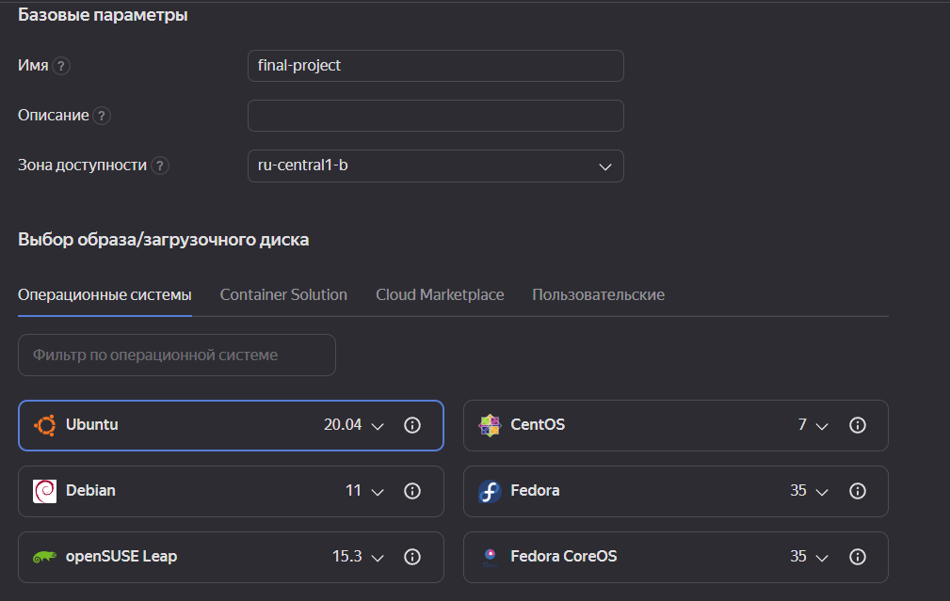
Пример системных требований.

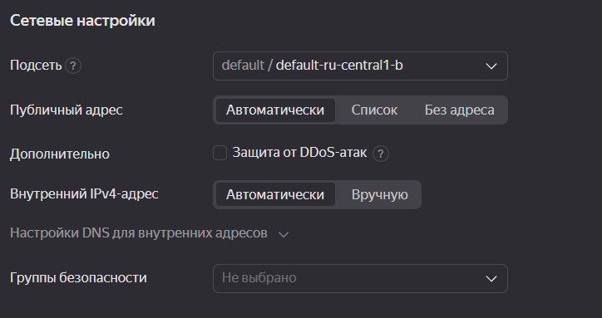
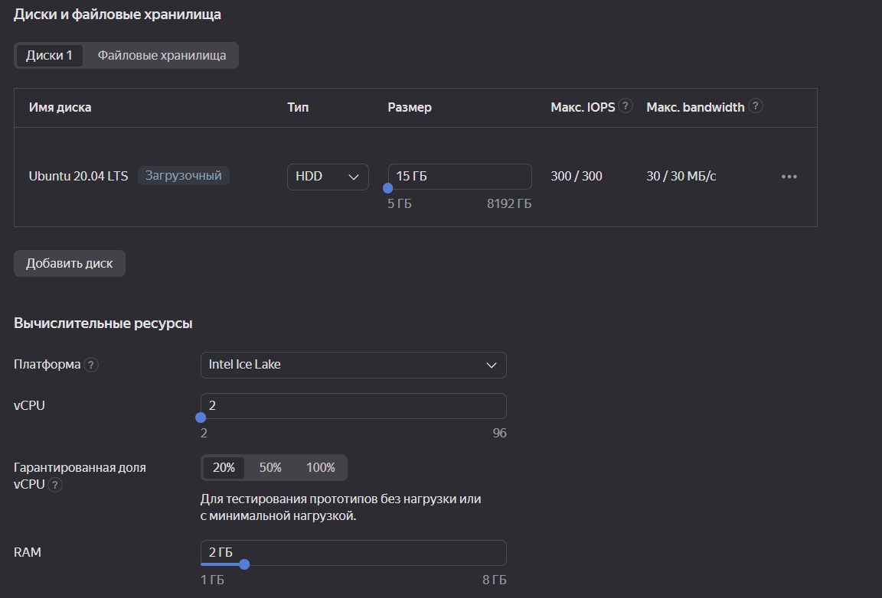
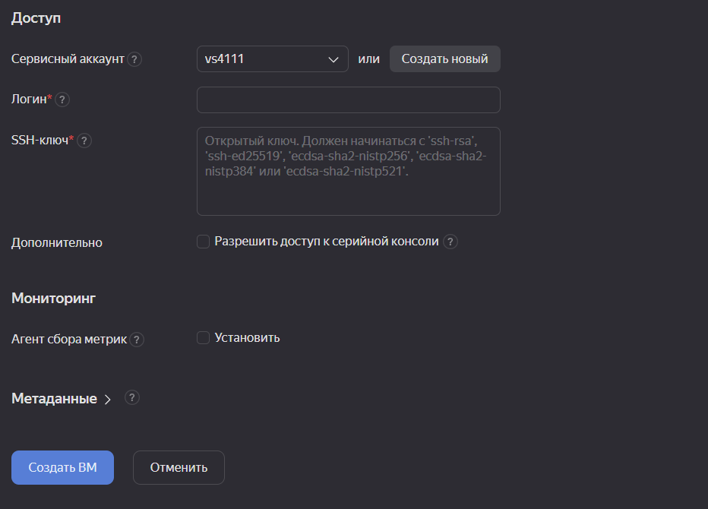
Пример настроек подключения по SSH
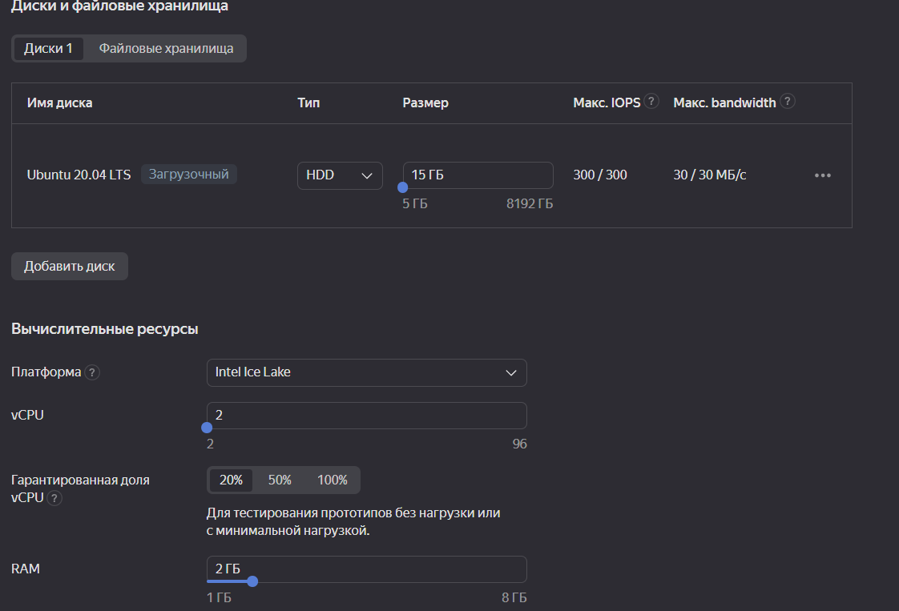
Примет сетевых настроек.

Генерация SSH-ключа для подключения к ВМ.
Пример с Windows, открываем командную строку вводим команду: ssh-keygen -t

- Создаем папку с ключами.
- Копируем файл с публичным ключом из этой папки в поле SSH-ключ
- Нажимаем создать ВМ.

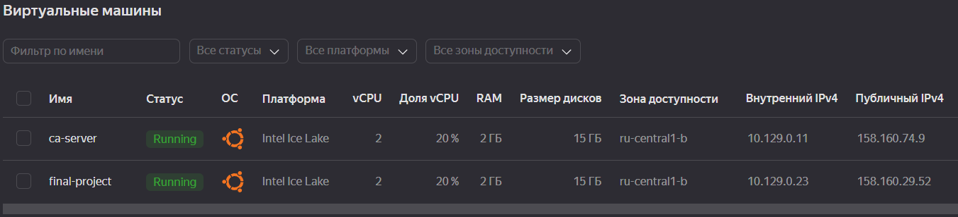
Пример созданных ВМ.

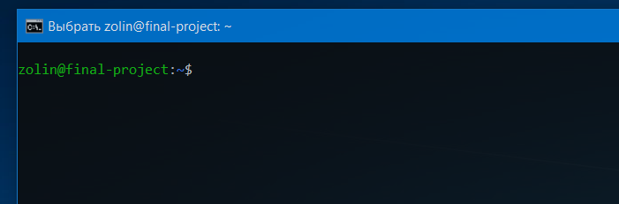
После создания ВМ, открываем командную строку и водим: ssh<имя_пользователя>@<публичный_IP-адрес_ВМ>
Пример удачного подключения.
Развёртыванее удостоверяющего центра Easy-RSA

Обновим информацию о пакетах командой: sudo apt update
Запускаем скрипт: Установка.easy-rsa.CA.sh

Далее вводим парольную фразу.

Создастся открытый ключ ca.crt – (это главный сертификат ЦС. Он будет использоваться клиентами и серверами для проверки при авторизации.)

Центр сертификации подготовлен к работе!

Развертывание OpenVPN Server

Запускаем скрипт: Установка-openvpn-part1.sh

Далее создаем сертификаты для клиентов VPN и ключи для подключения к OpenVPN.
(Файл - ca.crt содержащий собственный доверенный сертификата и файл server.crt)

Открытый ключ шифрования server.crt переносим на сервер VPN в папку - /etc/openvpn/server/

Запускаем скрипт: Установка-openvpn-part2.sh

Настройка OpenVPN Server
Команда: sudo nano /etc/openvpn/server/server.conf

Раздел HMAC - комментируем строку tls-auth
На следующей строке вставляем - tls-crypt ta.key
Строка - cipher AES-256-CBC комментируем.
Добавляем строки cipher AES-256-GCM и auth SHA256.
Строку dh dh2048.pem комментируем.
Добавляем строку dh none.
Сохраняем.

Изменяем сетевую конфигурацию на сервере OpenVPN.
Открыть конфигурационный файл /etc/sysctl.conf командой: sudo nano /etc/sysctl.conf
Добавляем строку: net.ipv4.ip_forward = 1
Вводим: sudo sysctl -p

Изменение конфигурации сетевого экрана
Запускаем скрипт c параметрами ./ iptables.sh oth0 udp 1194
Узнаем имя интерфеса командой - ip a

Запускаем OpenVPN c включением его в автозагрузку:
sudo systemctl -f enable openvpn-server@server.service
sudo systemctl start openvpn-server@server.service

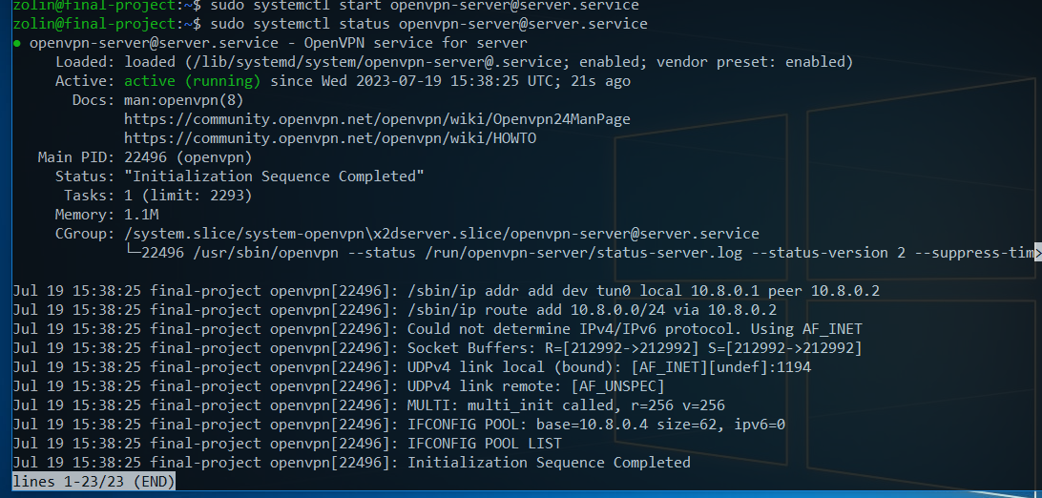
Пример успешно запущенной службы

Создаем директорию: mkdir -p ~/clients/files
Копируем шаблон клиентской конфигурации в папку clients
cp /usr/share/doc/openvpn/examples/sample-config-files/client.conf ~/clients/base.conf

Открываем base.conf: sudo nano ~/clients/base.conf
Указываем протокол: proto udp
Комментируем строки:
;ca ca.crt
;cert client.crt
;key client.key

Расскоментируем tls-auth:
tls-auth ta.key 1

Строки должны совпадать:
/etc/openvpn/server.conf:
cipher AES-256-GCM
auth SHA256

Добавляем строку:
key-direction 1
Сохраняем.

Запускаем скрипт: make_config.sh
(Он создаст конфигурацию клиентской базы, которая будет сохранена в директории ~/clients/files)
sudo nano ~/clients/make_config.sh
Сохроняем.

Назначаем права: chmod 700 ~/clients/make_config.sh

Создаем клиентский файл конфигурации:
Запускаем на исполнение скрипт ~/clients/make_config.sh:
cd ~/clients
./make_config.sh client-1

Скрипт создаст файл ~/clients/files/client-1.ovpn

Устанавливаем дистрибутив Windows OpenVPN
Копируем файл сертификата.ovpn в папоку: C:\Program Files\OpenVPN\config
Проверка совпадения публичного IP адреса.
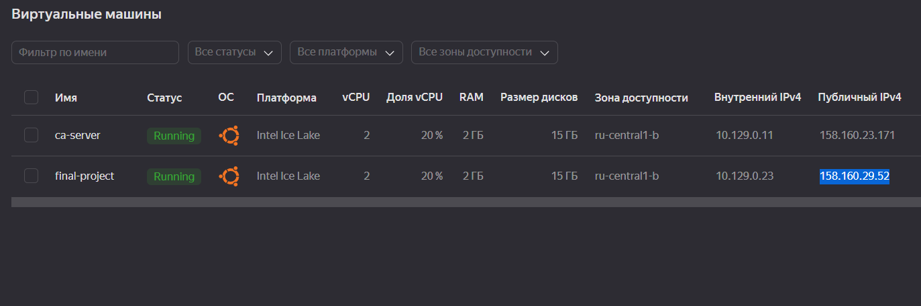
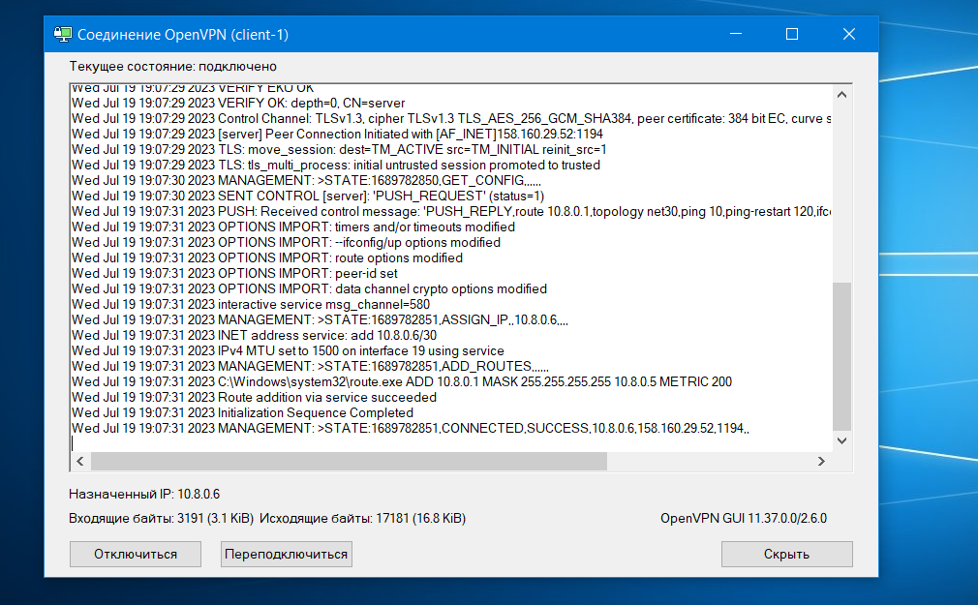
Пример успешного подключения

Настройка мониторингa

Установка Prometheus, Prometheus-alertmanager и экспортеры node-exporter Скрипт: Запускаем: Установка-prometheus.sh
Запускаем: Установка-openvpn-exporter.sh

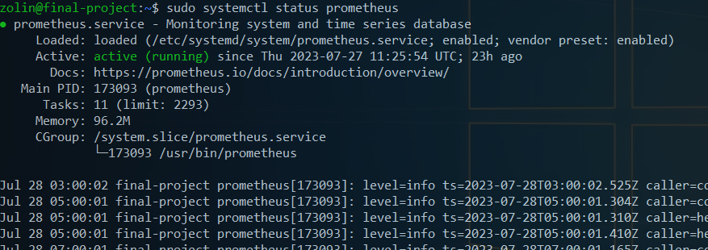
Пример успешного запуска Prometheus.sh

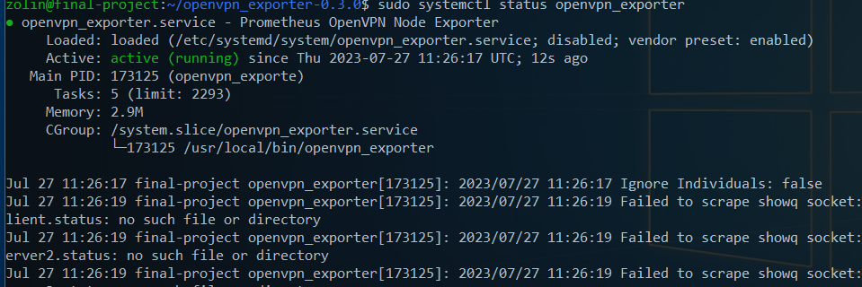
Пример успешного запуска OpenVPN Exporter

Настройка таргетов в promethus.yml

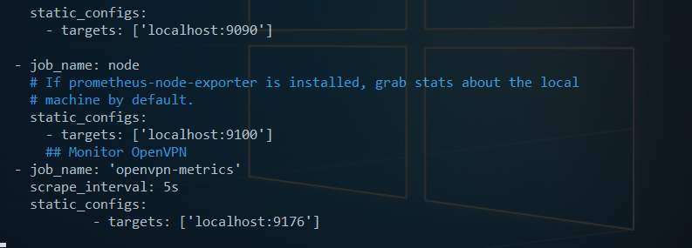
Пример настройки таргетов
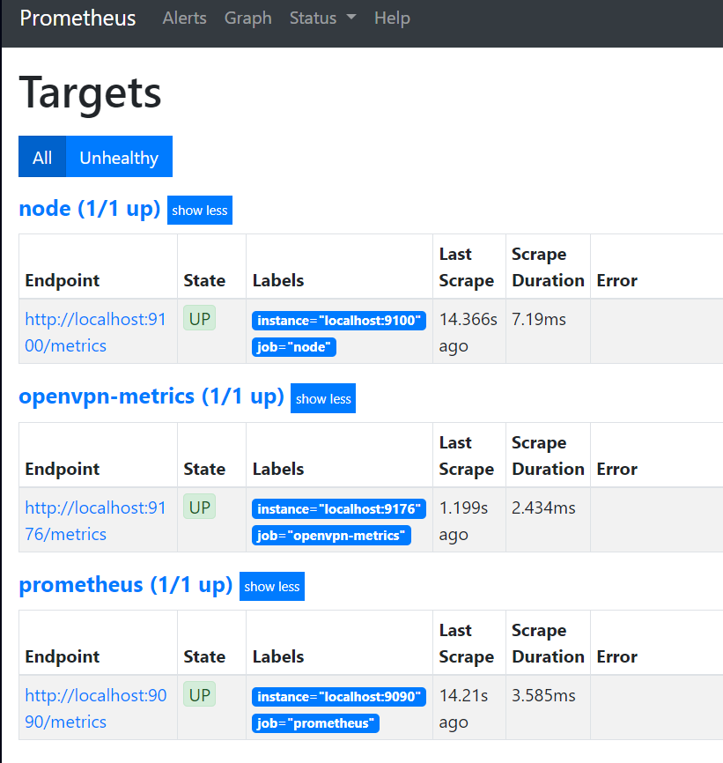
Пример успешной работы таргетов

Пример метрик:

- Нагрузка на CPU больше >80%
- Используемая оперативная память >80%
- Свободного места на диске <15%
- Высокая частота ошибок
- Любой инстанс не доступен более 5 мин.
- Срок действия сертификата SSL <7 дней для OpenVPN
- Входящая нагрузка на канал
- Исходящая нагрузка на канал

Настройка алертов.
Запустить скрипт: script.rules.sh
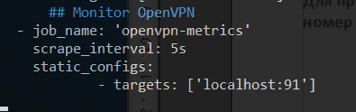
В файл promethus.yml в директорию rule_files добавляем имена алертов созданных скриптом.
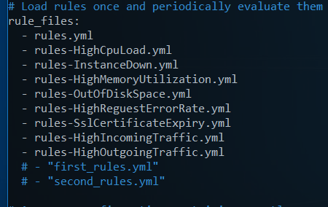
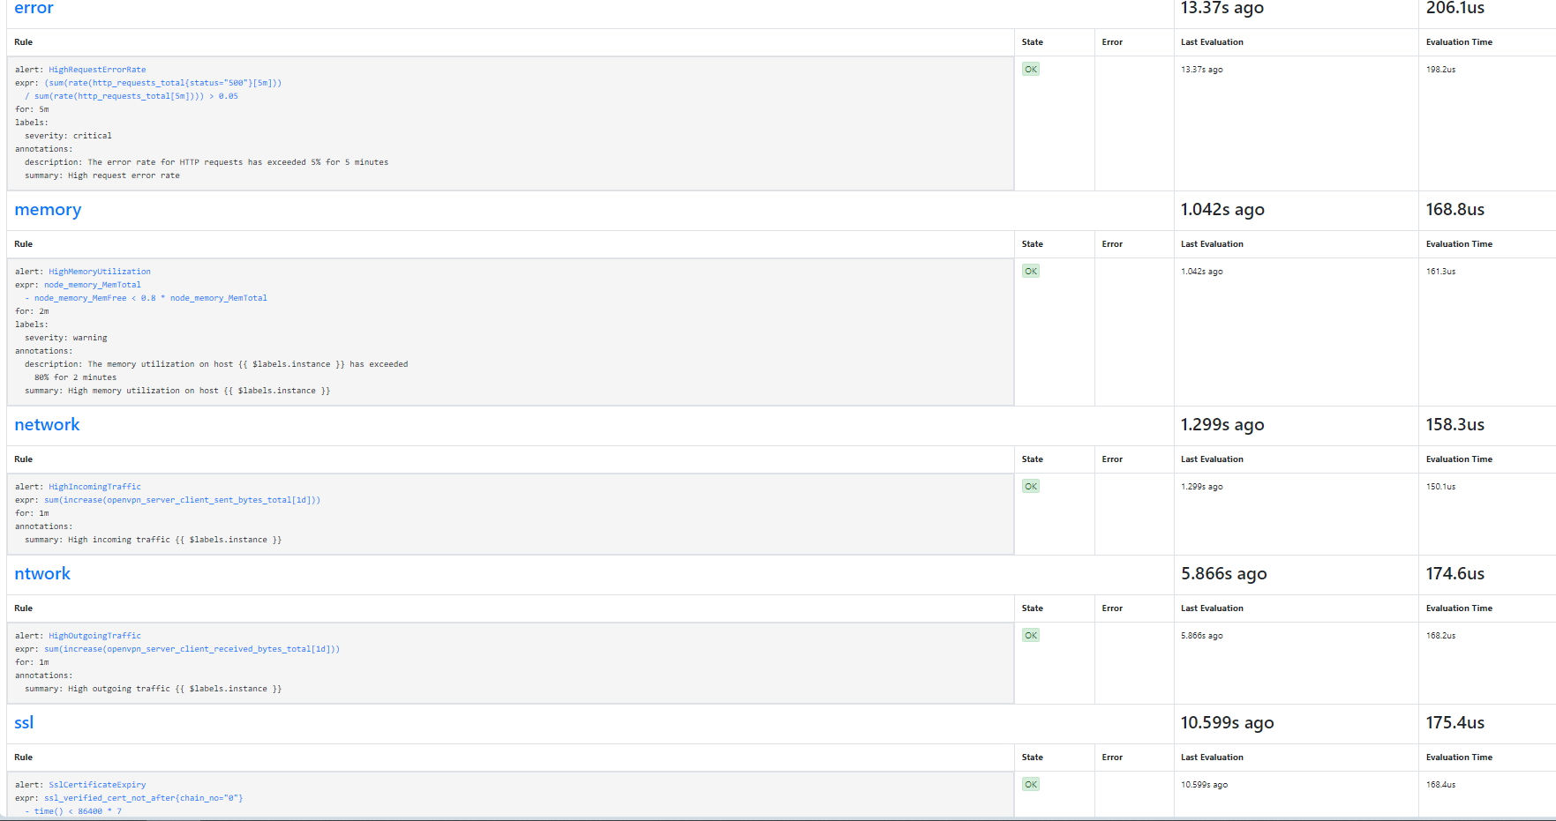
Пример настроенных алертов
Пример работы метрик 1

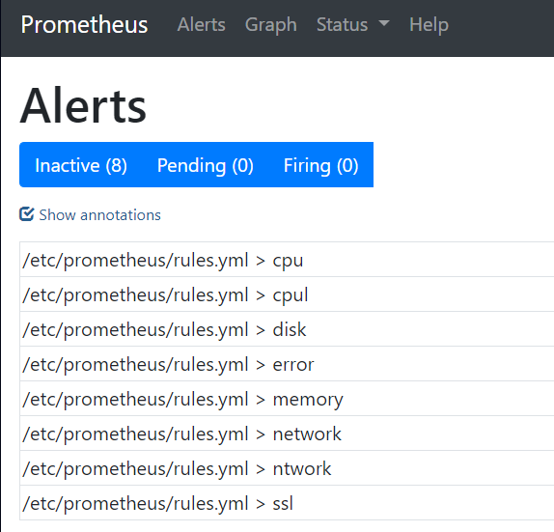
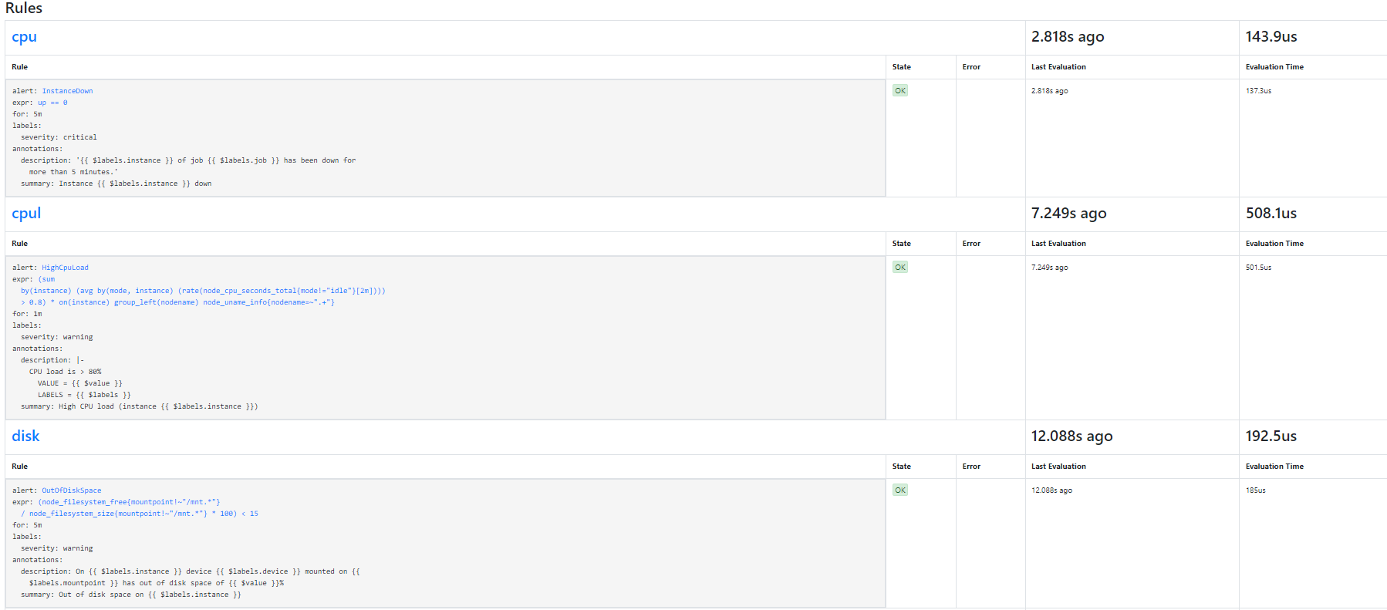
Пример работы метрик 2

Настройка оповещений на почту в файле alertmanager.yml

Проверка работы алертов

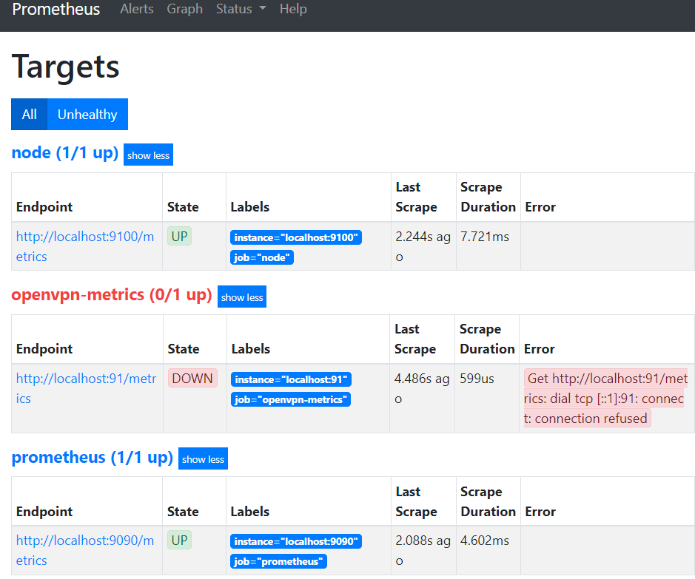
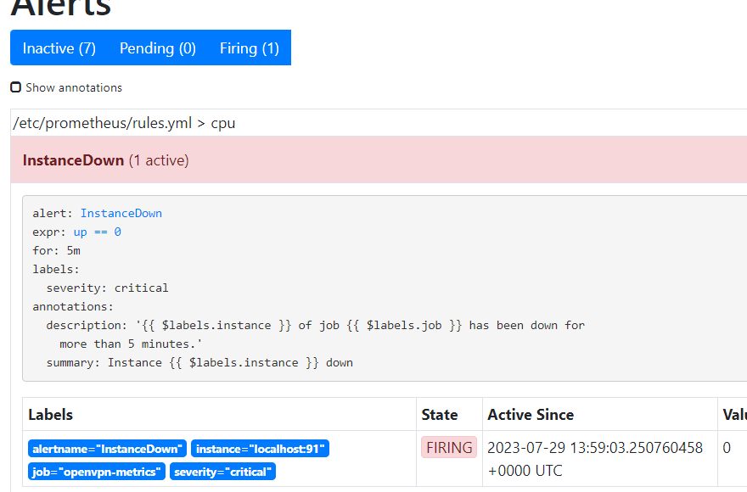

Бекапирование
Резервное копирование - полное, частичное.
Полное - создание снимков вирутальной машины в yandex.cloud
Частичное - расположение всех важных bash скриптов, конфигурационных файлы с верными настройками, сертификаты, deb пакеты на удаленном репозитории с возможностью хранения версионирования - github

Сутуации
Выход из строя сервера
- Востановление вирутальной машины из последнего удачного снимка или образа диска.

Миграция в дургую инфраствуктуру
- Создание последнего актуального снимка или образа с выгрузкой и разворачиванием в новой виртуальной среде. Последующее конфигурирование сетевых доступов, маршрутов, портов. Скачиваем нужные скрипты с git.

Взлом с удалением всей файловой системым или важных файлов.
- Востановление виртуальной машины из последнего удачного снимка, смена паролей или перегинерация сертификатов доступов, клонирование всех необходимых файлов для разворацивания с github

Некоректная работа сервисов
- Перезапускаем сервис. Если не помогло, запускаем скрипт на исталясцию сервиса. Если не помогло, восстановливаем из снима.
Некоректная работа после обновлений
Проверяем монторинг. Выявляем потребление ресурсов и сетевую доступность. В самом крайнем случае восстановливаем из последнего удачного снимка или образа. Запуск скриптов на установку.

Восстановление разделено на две части. Полностью виртуальной машины и сервисов.
Полное восстановление — Восстановление целой виртуальной машины из созданных снимков.
В консоли управления выберите каталог, в котором находится диск.
Выберите сервис Compute Cloud.
На панели слева выберите Диски.
В строке с диском нажмите значок ...и выберите Создать снимок.
Введите имя снимка:
Длина — от 3 до 63 символов.
Может содержать строчные буквы латинского алфавита, цифры и дефисы.
Первый символ — буква. Последний символ — не дефис.
Если требуется, укажите произвольное текстовое описание снимка.
6.Нажмите кнопку Создать.
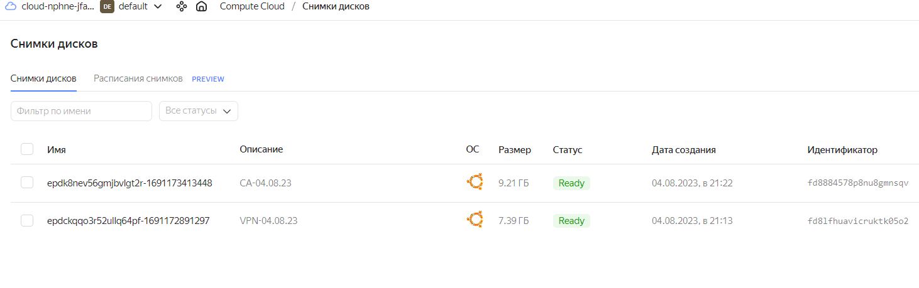
Восстановление сервисов – Восстановление всех заранее заготовленных скриптов и конфигурационных файлов из внешнего git репозитория.
Скопируем файлы из репозитория git в корневую папку
cd ~
git init
git clone https://github.com/zolin111/project-final.git

